МИНИСТЕРСТВО НАУКИ И ВЫСШЕГО ОБРАЗОВАНИЯ РОССИЙСКОЙ ФЕДЕРАЦИИ ФЕДЕРАЛЬНОЕ ГОСУДАРСТВЕННОЕ БЮДЖЕТНОЕ

ОБРАЗОВАНИЕ УЧРЕЖДЕНИЕ ВЫСШЕГО ОБРАЗОВАНИЯ

“ТЮМЕНСКИЙ ИНДУСТРИАЛЬНЫЙ УНИВЕРСИТЕТ”

ИНСТИТУТ ПРОМЫШЛЕННЫХ ТЕХНОЛОГИЙ И ИНЖИНИРИНГА

Кафедра: «Станки и инструменты»

Тарировка термопар

Отчет по лабораторной работе дисциплины:

«Измерительные преобразователи мехатронных систем»

Выполнил: ст.гр. РГМб-21-1  
Медведев И.Д.

Проверил: старший преподаватель,   
Золотухин И.С.

Тюмень 2023

Содержание

1. Искусственная термопара
   1. Экспериментальная установка 3
   2. Результаты эксперимента 4
   3. Обработка результатов эксперимента 5
2. Естественная термопара
   1. Экспериментальная установка 6
   2. Результаты эксперимента 7
   3. Обработка результатов 8
   4. Экспериментальная установка.

Цель работы: провести тарировку искусственной и естественной термопары и расчет неизвестных температур.

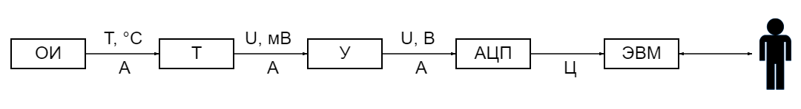

Рисунок 1 Схема экспериментальной установки

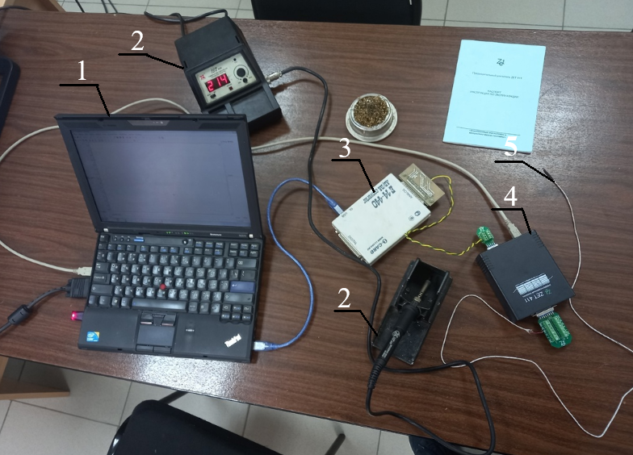

Рисунок 2 Фотография экспериментальной установки

Где:

1-Компьютер (ЭВМ);

2-Паяльная станция (ОИ);

3-АЦП;

4-Усилитель (У);

5-Термопара (Т).

* 1. Результаты эксперимента.

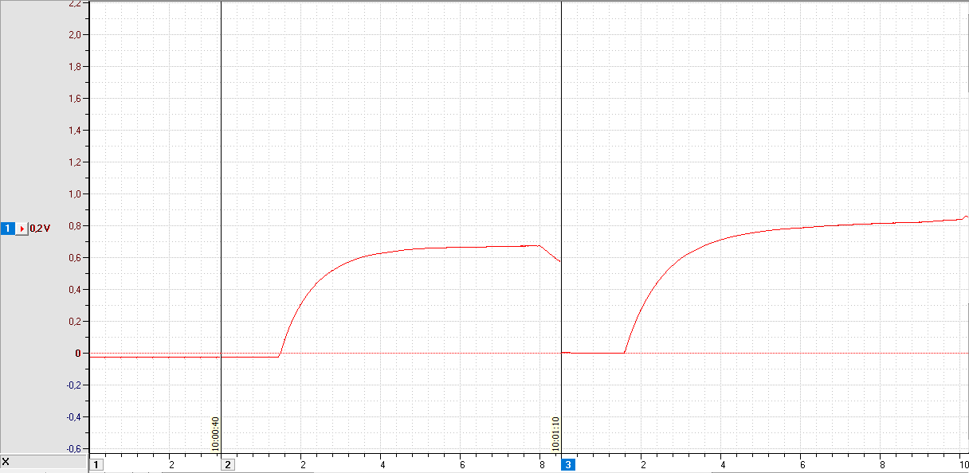

Рисунок 3 Обработанный график изменения напряжения искусственной термопары

* 1. Результаты эксперимента

|  |  |  |
| --- | --- | --- |
| № | Температура, °C | Напряжение, В |
| 1 | 19,8 | -0,02363 |
| 2 | 214 | 0,667 |
| 3 | 251 | 0,82 |

* 1. Не усиленные значения эксперимента

|  |  |  |
| --- | --- | --- |
| № | Температура, °C | Напряжение, мВ |
| 1 | 19,8 | -0,2363 |
| 2 | 214 | 6,67 |
| 3 | 251 | 8,2 |

* 1. Обработка результатов эксперимента.

**1.3.1 Расчет коэффициентов тарировочной функции:**

Поправка на погрешность усилителя и разницу температур:

**1.3.2 Определение неизвестной температуры по тарировочной функции:**

**1.3.3 Определение неизвестной температуры по тарировочной зависимости:**

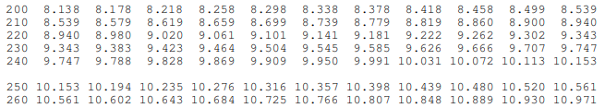

Рисунок 4 Таблица НСХ для термопар типа ТХА (хромель-алюмель) (тип К)

По таблице напряжение U3 соответствует температуре 227°C, следовательно разница табличной и экспериментальной температуры составляет 10,5%

* 1. 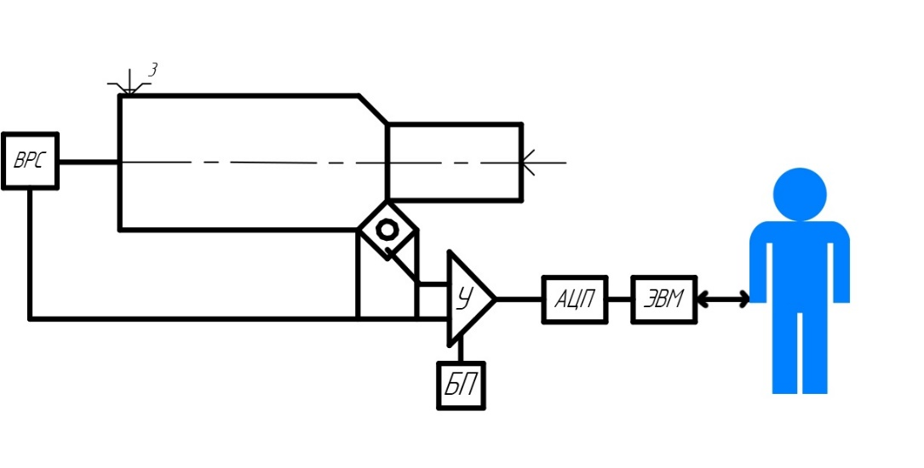Экспериментальная установка

Рисунок 5 Схема экспериментальной установки

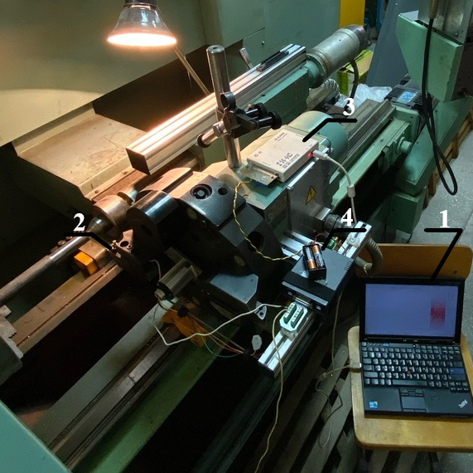

Рисунок 6 Фотография экспериментальной установки

Где:

1-Компьютер (ЭВМ);

2-Естесвенная термопара (Т);

3-АЦП;

4-Усилитель (У).

* 1. Результаты эксперимента

Резание происходило при постоянной подаче(F) = 12 мм/об, скорость(V) резания составляла 30 м/мин

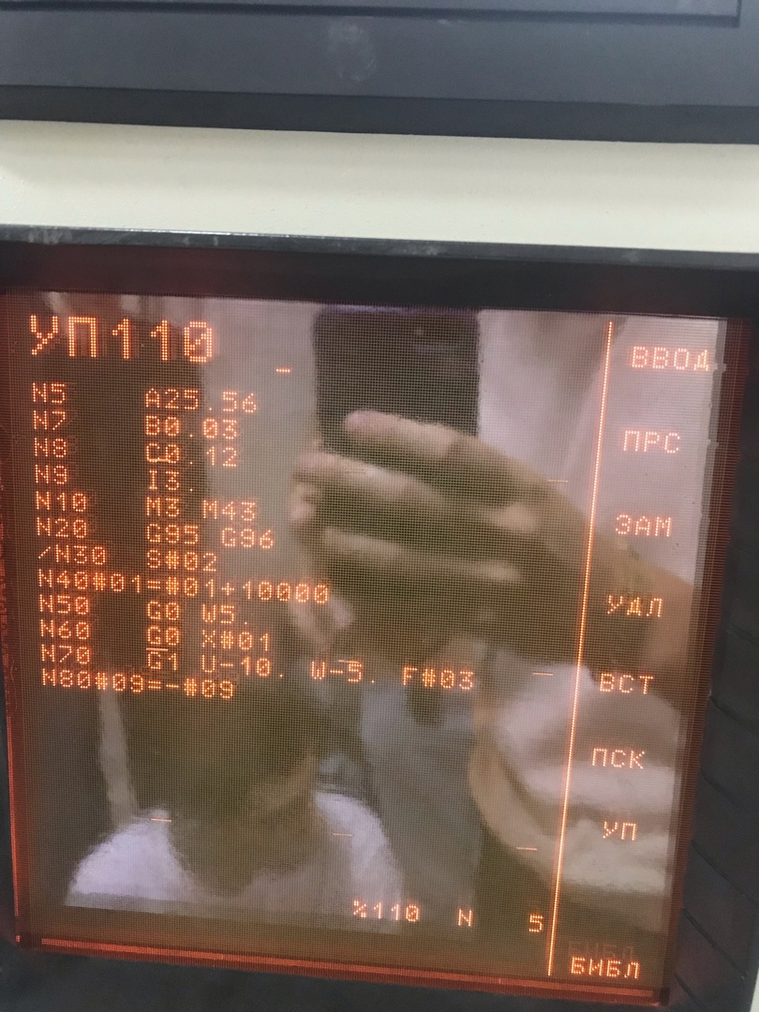

Рисунок 7 Фотография экрана с частью кода

* 1. Обработка результатов эксперимента

Рисунок 8 Тарировочная зависимость с аппроксимирующим линейным уравнением

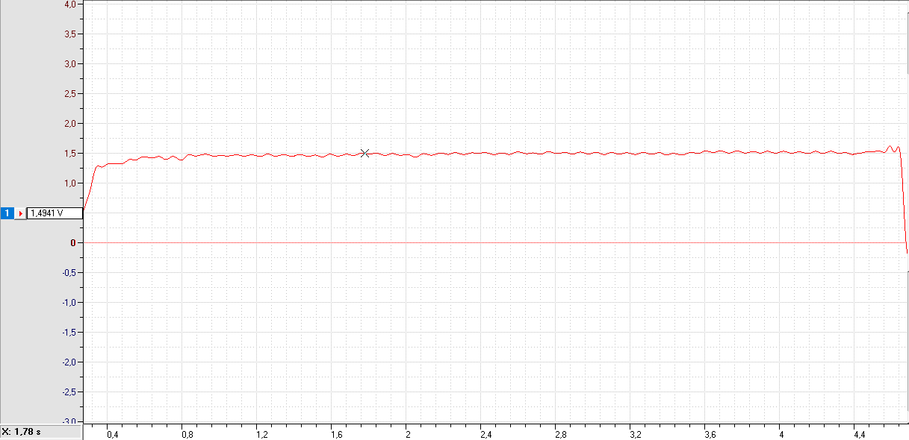

Рисунок 9 График изменения напряжения естественной термопары

Рисунок 10 График зависимости Т от скорости резания при подаче = 0,12 мм/об,

По результатам аппроксимации было получено линейное уравнение

Значение напряжения при резании – 1.4919 В,

Не усиленное значение – 14,919 мВ

Определение неизвестной температуры резания:

°C

Вывод:

**1)** Неизвестная температура по результатам тарировки *искусственной термопары* - 251 °C;

Неизвестная температура по стандартной тарировочной таблице для термопары типа К 227 °C;

Расхождение результатов составляет 10,5%.

Возможные причины расхождений:

1) На жале паяльника образуются окислы, изменяющие теплопроводность;

2) Погрешность самого паяльника;

3) Человеческий фактор, при проведении эксперимента;

4) Побочные шумы при работе АЦП.

**2)**Температура, измеренная методом *естественной термопары*, в процессе резания с режимами резания: подаче(F) = 0.12 мм/об и скоростью резания(V) = 30 м/мин составила 505,6 °C